Отчет по лабораторной номер 4
  - Чистовой вариант

Цель работы
Научиться правильно работать с Git, используя две крутые штуки: Gitflow (удобная организация веток) и Conventional Commits (осмысленные комментарии к коммитам). # Задание

Теоретическое введение
- Gitflow — как организуем ветки Вместо одной вечной ветки master используем две основные: master — тут только готовые релизы. develop — тут ведется основная разработка. Типы временных веток: feature — для новых функций. Создается от develop, сливается обратно в develop. release — для подготовки релиза. Создается от develop, сливается в master (с тегом версии) и в develop. hotfix — для срочных исправлений багов на проде. Создается от master, сливается в master и develop.
- Семантическое версионирование (SemVer) Версия всегда пишется как МАЖОРНАЯ.МИНОРНАЯ.ПАТЧ. ПАТЧ (1.0.1) — просто починили баг. МИНОРНАЯ (1.1.0) — добавили новую фичу, всё работает по-старому. МАЖОРНАЯ (2.0.0) — всё сломали (изменения несовместимы со старыми версиями).
- Conventional Commits — как пишем коммиты Нужно, чтобы по названию коммита было сразу понятно, что сделали и какую версию увеличивать. Формат: : Главные типы: fix: — исправили баг (-> увеличивается ПАТЧ). feat: — добавили новую функцию (-> увеличивается МИНОРНАЯ). BREAKING CHANGE: — если есть этот текст (-> увеличивается МАЖОРНАЯ). Остальные популярные типы: docs: — правки в документации. style: — форматирование кода. refactor: — переписывание кода без изменения логики. test: — правки в тестах. chore: — обновление служебных файлов (например, changelog).

Выполнение лабораторной работы
установка git-flow (Рис 1 и 2)
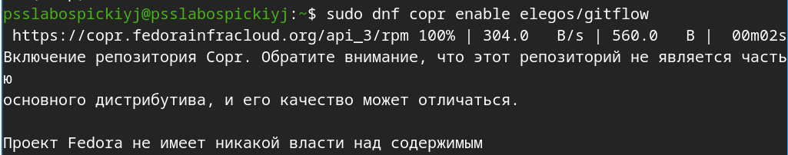
Figure 1: “”
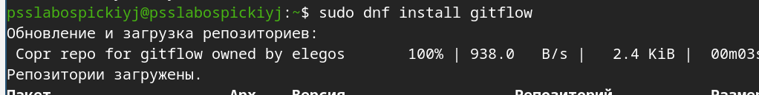
Figure 2: “”
установка Node.js (Рис 3 и 4)
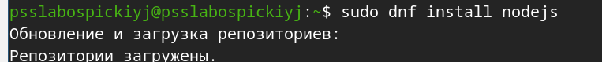
Figure 3: “”
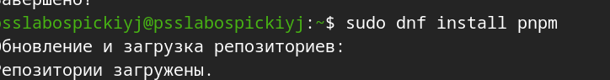
Figure 4: “”
Настройка Node.js (Рис 5)
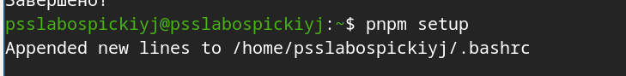
Figure 5: “”
При помощи программы commitizen устанавливаем git-cz (Рис 6)
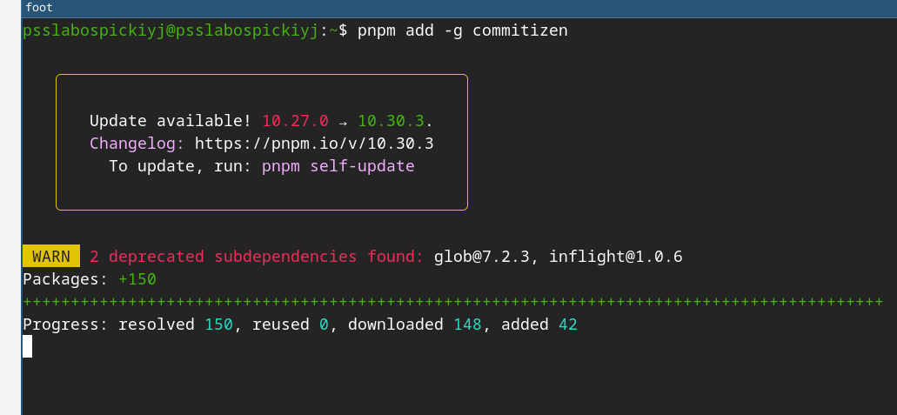
Figure 6: “”
Данная программа используется для помощи в создании логов.(Рис 7)
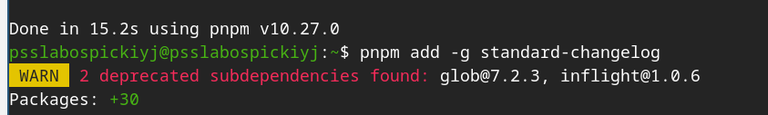
Figure 7: “”
Делаем первый коммит и выкладываем на github и он не получается соответственно создаем файл README и инициализируем репозиторий и после делаем первый коммит и выкладываем на гитхаб(рис 8,9)
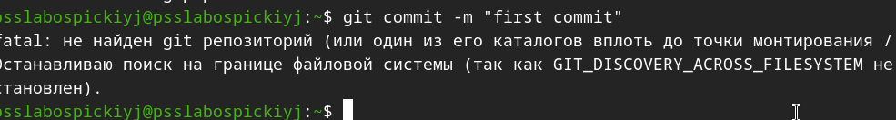
Figure 8: “”
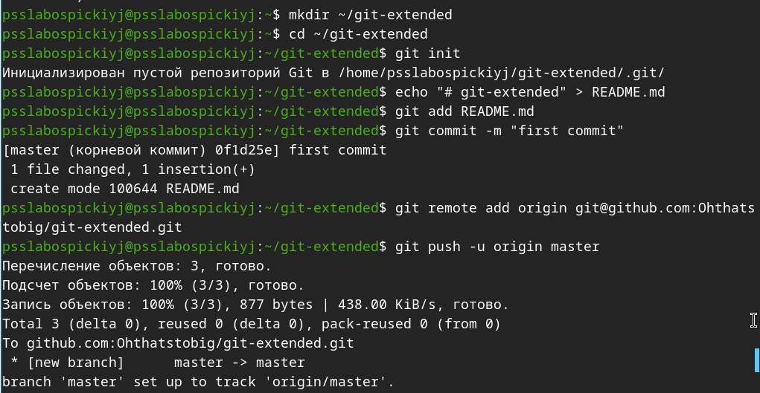
Figure 9: “”
Провожу конфигурацию общепринятых коммитов(Рис 10, 11, 12)
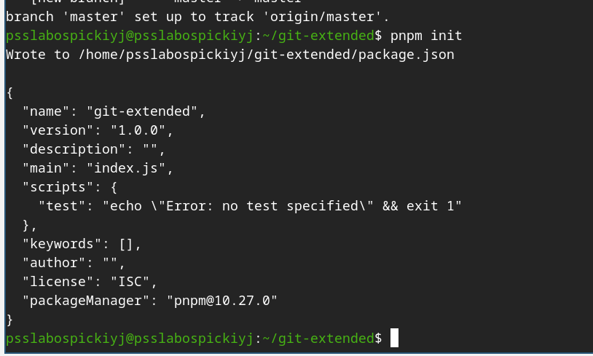
Figure 10: “”
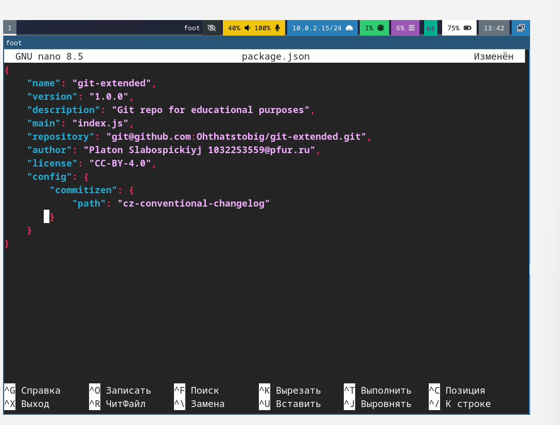
Figure 11: “”
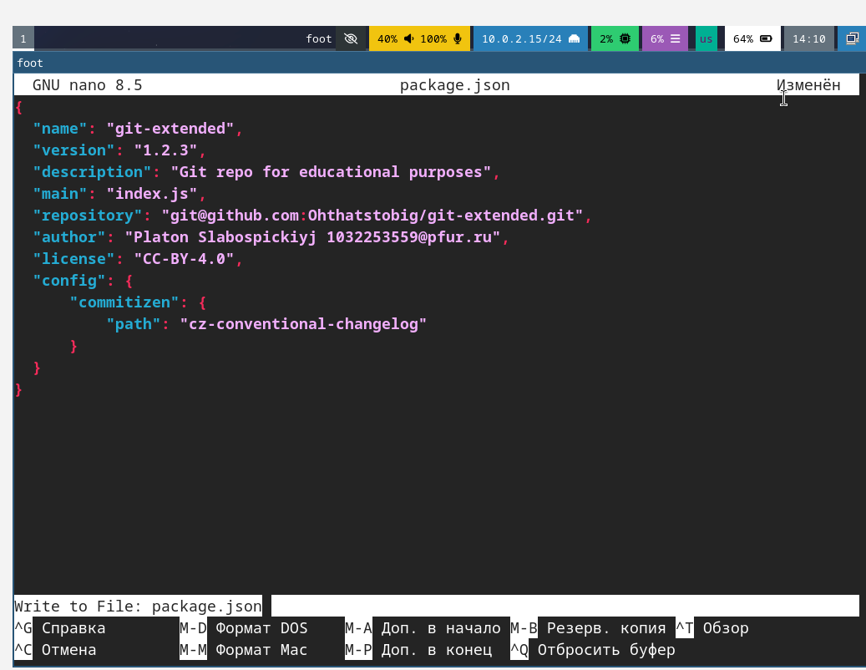
Figure 12: “”
Добавляю норвые файлы, коммичу и отправляю на гитхаб(рис. 13)
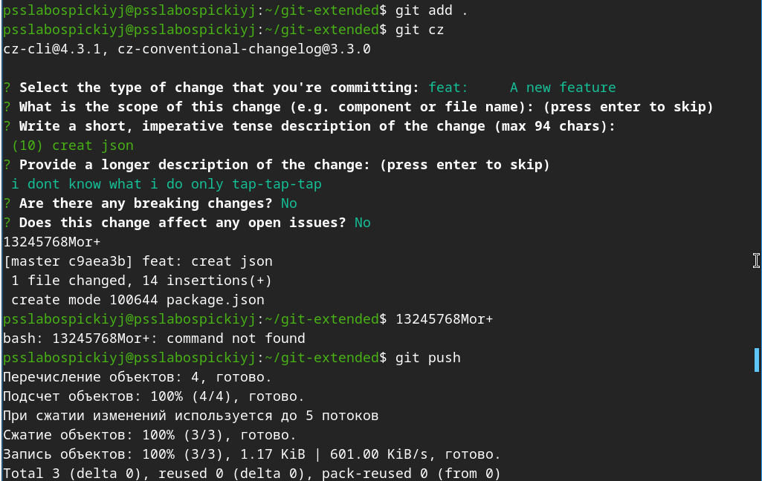
Figure 13: “”
Инициализируем git-flow, проверяю что на ветке develop (Рис 14)
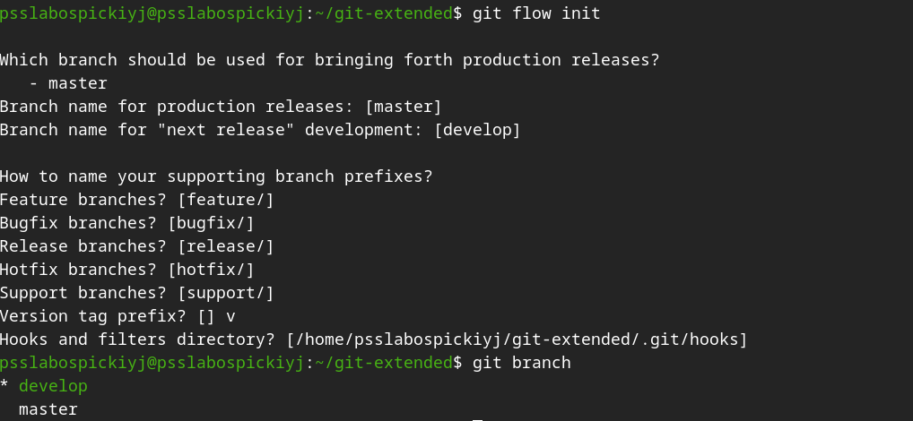
Figure 14: “”
Загрузите весь репозиторий в хранилище(Рис 15)
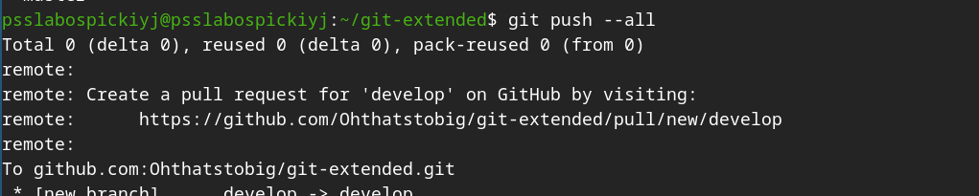
Figure 15: “”
Устанавливаю внешнюю ветку как вышестоящую(Рис 16)
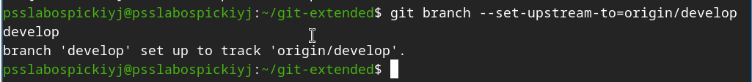
Figure 16: “”
Создаю релиз с версией start 1.0.0 (Рис 17)
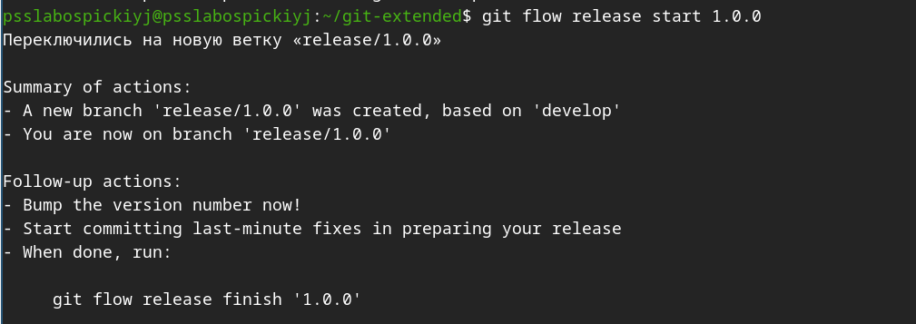
Figure 17: “”
Создаю Журнал изменений и добавляю в меню(Рис 18,19,20,21)
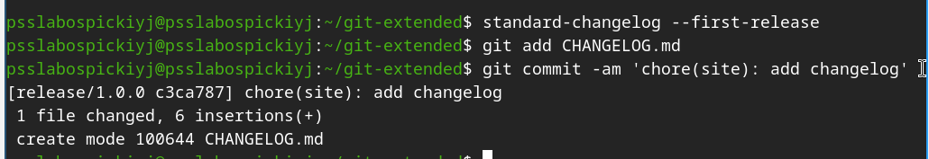
Figure 18: “”
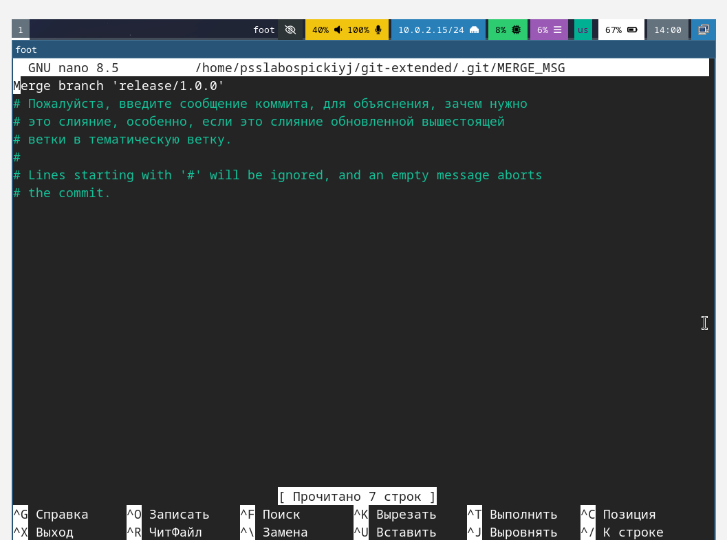
Figure 19: “”

Figure 20: “”
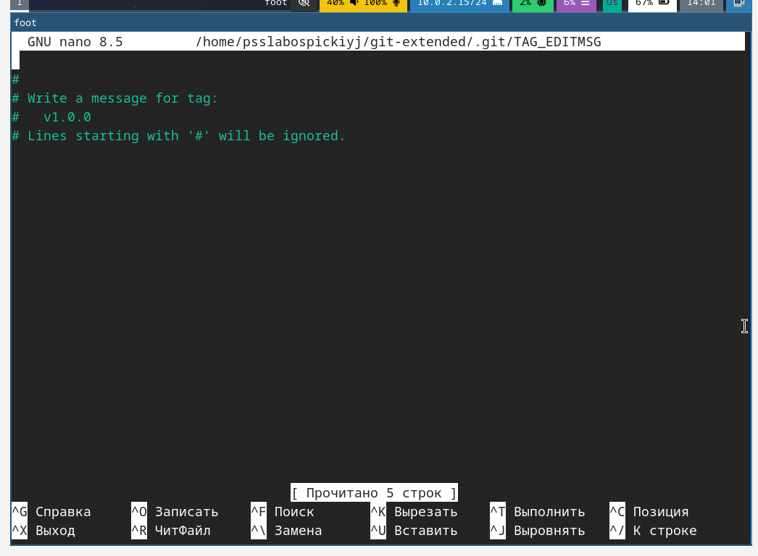
Figure 21: “”
Заливаем релизную ветку в основную ветку(Рис 22)
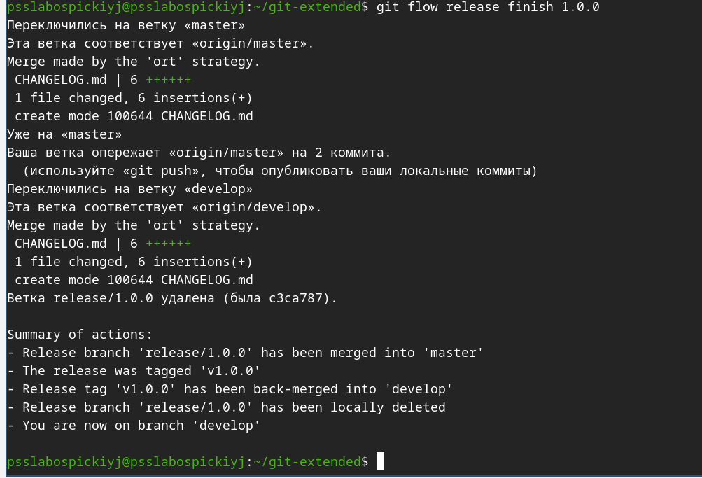
Figure 22: “”
Создадим релиз на github. Для этого будем использовать утилиты работы с github(Рис 22)
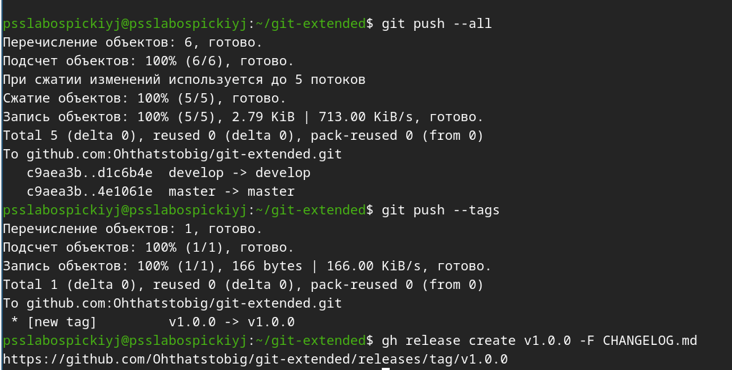
Figure 23: “”
Создадим ветку для новой функциональности(Рис 23)
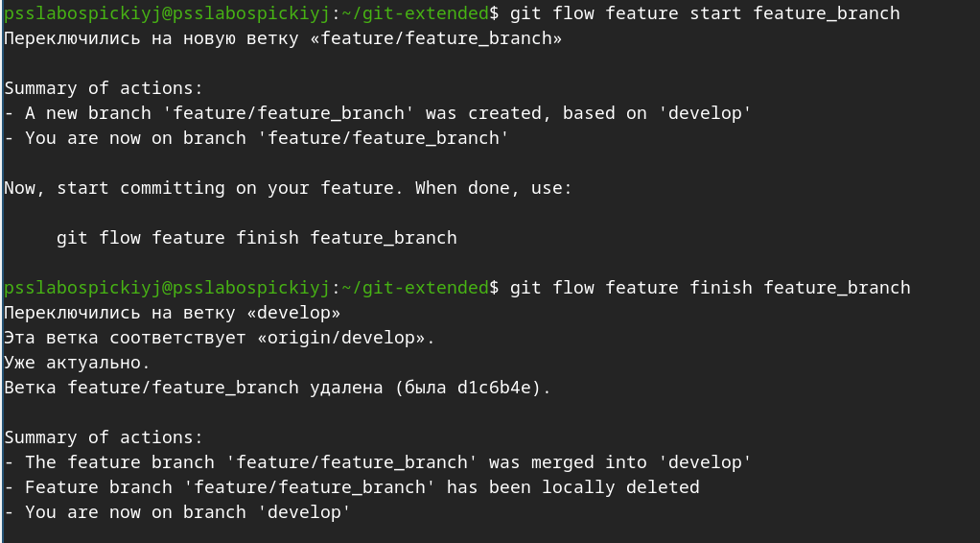
Figure 24: “”
Создание релиза git-flow и добавляем журнал изменений в индекс, потом заливаем пклмщную ветку в основную(Рис 24)
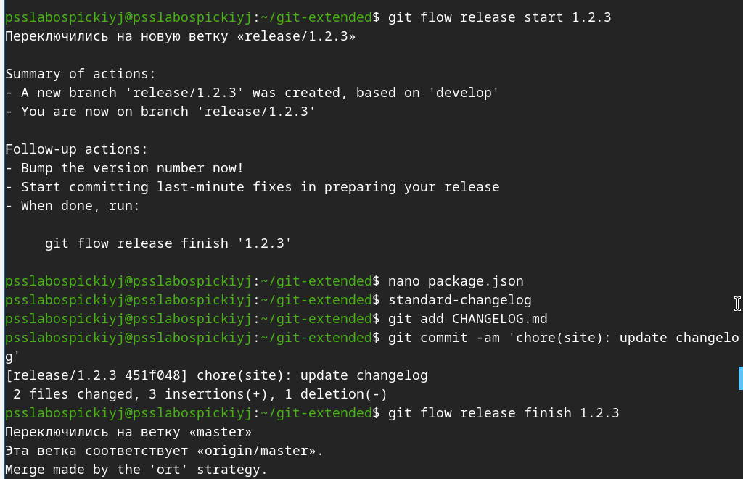
Figure 25: “”
Отправляем данные на гитхаб и создаем релиз с комментариями из журнала изменений(Рис 25)
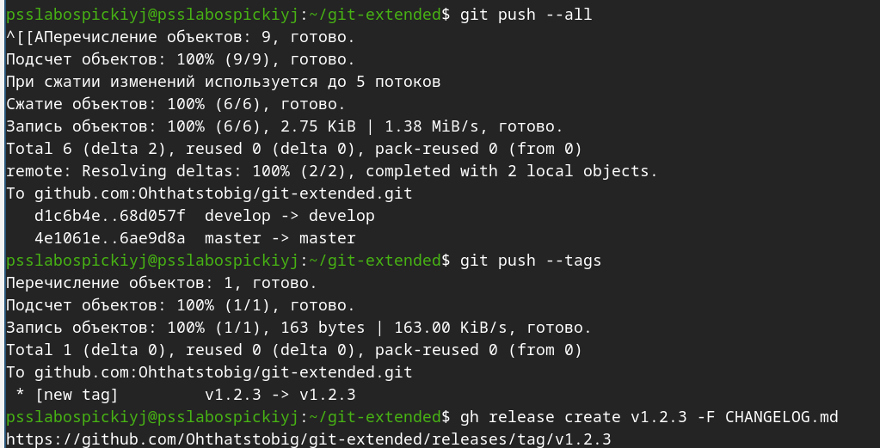
Figure 26: “”

Выводы
Научились структуре гитфлоу и тому как создават, сливать ветки репозитория. Просто установили весь нужный софт.

Список литературы

